МИНОБРНАУКИ РОССИИ

Федеральное государственное бюджетное образовательное

учреждение высшего образования

«ЧЕРЕПОВЕЦКИЙ ГОСУДАРСТВЕННЫЙ УНИВЕРСИТЕТ»

Институт информационных технологий

Кафедра: МПО ЭВМ

Дисциплина: Теория информации

ЛАБОРАТОРНАЯ РАБОТА №2

Тема: Логические команды языка ассемблер

Выполнил:   
студент гр. 1ПИб-02-2оп-23  
Кринкин Олег Алексеевич  
Проверил: доцент, к.т.н.  
Виноградова Людмила Николаевна

Череповец, 2024 г.

ЦЕЛЬ РАБОТЫ

Изучить логические команды МП8086. Закрепить навыки компиляции программ на ассемблере и использования отладчика Turbo Debugger.

ЗАДАНИЕ

При написании программы следует учесть приоритеты выполнения арифметических и логических операций. Приоритеты операций представлены в таблице 7. Приоритеты и знаки операций в таблице соответствуют языку C.

Таблица 7

Приоритеты операций

|  |  |
| --- | --- |
| **Приоритет** | **Операция** |
| 1 | ! , унарный – |
| 2 | * , / |
| 3 | + , – |
| 4 | & |
| 5 | ^ |
| 6 | | |

Необходимо вычислить значение логического выражения $–a | 7 * (b \& 3) + ((c ^ 4) – 1) / !d + 1$.

ХОД РАБОТЫ

1. Создан новый файл, в котором был написан следующий код:

|  |
| --- |
| ; -a | 7 * (b & 3) + ((c ^ 4) - 1) / !d + 1  code SEGMENT  ASSUME CS:code, DS:code  ORG 100h  start:  MOV BL, b  MOV BH, 3  AND BL, BH ; (b & 3)  MOV AL, 7  IMUL BL ; 7 * (b & 3)  MOV AH, a  NEG AH ; -a  OR AH, AL ; -a | 7 * (b & 3)  MOV CL, AH ; -a | 7 * (b & 3) (in CL)  MOV BL, c  MOV BH, 4  XOR BL, BH ; (c ^ 4)  SUB BL, 1 ; ((c ^ 4) - 1) (in BL)  MOV BH, d  NOT BH ; !d  MOV AL, BL  CBW ; ((c ^ 4) Ц 1) (in AX)  IDIV BH ; ((c ^ 4) Ц 1) / !d  ADD AX, 1 ; ((c ^ 4) Ц 1) / !d + 1  MOV BX, AX ; ((c ^ 4) Ц 1) / !d + 1 (in BX)  MOV AL, CL  CBW ; -a | 7 * (b & 3) (in AX)  ADD AX, BX  MOV result, AX    RET    a DB -5  b DB 7  c DB 5  d DB 2  result DW ?  code ENDS  END start |

1. Со значениями $a=-5, b=7, c=5, d=2$ получен результат $0x16h$, что равняется $22$.

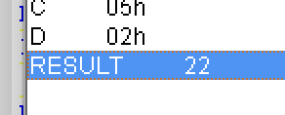

1. Со значениями $a=3, b=4, c=7, d=-3$ получен результат $0xFFFFh$, что равняется $-1$.

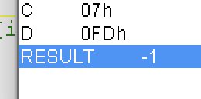

1. Со значениями $a=6, b=2, c=5, d=-6$ получен результат $0x0h$, что равняется $0$.

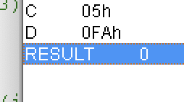

1. Со значениями $a=-4, b=5, c=9, d=-4$ получен результат $0xCh$, что равняется $12$.

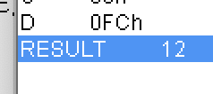

1. Со значениями $a=5, b=7, c=6, d=-2$ получен результат $0x1h$, что равняется $1$.

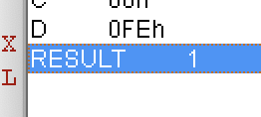

Ответы на контрольные вопросы:

1. Какие логические команды существуют для МП 8086?

OR, AND, XOR, NOT

1. Чем отличаются действия команд NOT и NEG?

NOT – меняет в двоичном значении 0 на 1 и наоборот, NEG – меняет знак.

1. Какими арифметическими и логическими командами можно заменить действие команды NEG?
2. В каких случаях выполнение команды OR дает такие же результаты, как выполнение команды ADD?

0+число, 6+1, 2+1, …

1. Какими способами можно обнулить регистр общего назначения?

Присвоить ноль, вычесть само себя, XOR самого себя

ВЫВОД

В ходе лабораторной работы была написана программа на языке ассемблера, которая при помощи арифметических операций сложения, вычитания, умножения и деления вычисляет значение некоторого выражения. После написания работа программы была успешно протестирована на пяти наборах данных.